VENDIM
Nr. 53, datë 2.9.2020

PËR DISA NDRYSHIME NË RREGULLOREN “PËR ADMINISTRIMIN E RREZIKUT NGA EKSPOZIMET E MËDHA TË BANKAVE”

Në bazë dhe për zbatim të nenit 12, shkronja “a”, dhe të nenit 43, shkronja “c”, të ligjit nr. 8269, datë 23.12.1997, “Për Bankën e Shqipërisë”, të ndryshuar; nenit 57, pika 2, nenit 58, shkronjat “b” dhe “c”, neneve 60, 62, 63, 64, 65 dhe 131, të ligjit nr. 9662, datë 18.12.2006, “Për bankat në Republikën e Shqipërisë”, të ndryshuar, me propozim të Departamentit të Mbikëqyrjes, Këshilli Mbikëqyrës i Bankës së Shqipërisë

VENDOSI:

1. Në rregulloren “Për administrimin e rrezikut nga ekspozimet e mëdha të bankave”, miratuar me vendimin e Këshillit Mbikëqyrës nr. 10, datë 26.2.2014, e ndryshuar, të bëhen ndryshimet e mëposhtme:
a) Në nenin 4, pika 2, ndryshon me përmbajtjen e mëposhtme:
“2. Përveç sa parashikohet në pikën 1 të këtij neni, për qëllime të zbatimit të kësaj rregulloreje, termat e mëposhtëm kanë këtë kuptim:
a) “ekspozime ndaj një skeme” janë ekspozimet që klasifikohen, sipas rregullores së mjaftueshmërisë së kapitalit, në klasat e mëposhtme të ekspozimit:
i. ekspozime në pozicione të krijuara nga titullzimi (securitization);
ii. ekspozime në formën e kuotave të sipërmarrjeve të investimeve kolektive;
iii. zëra të tjerë.
b) “person i paidentifikuar” është një person i vetëm hipotetik, të cilit banka i cakton të gjitha ekspozimet, për të cilat nuk arrin të identifikojë debitorin, siç parashikohet në aneksin 1 të kësaj rregulloreje;
c) “kundërparti qendrore e kualifikuar” është një subjekt që është licencuar për të operuar si një kundërparti qendrore, nga autoritetet përkatëse mbikëqyrëse dhe rregullatore. Kundërpartia qendrore e kualifikuar krijohet dhe mbikëqyret në mënyrë të kujdesshme në një juridiksion, ku rregullatori/mbikëqyrësi përkatës ka hartuar dhe zbaton në mënyrë të vazhdueshme për kundërpartinë qendrore, rregulla që janë në përputhje me parimet ndërkombëtare për infrastrukturën e tregjeve financiare;
d) “banka me rëndësi sistemike” janë bankat e licencuara dhe që ushtrojnë veprimtari në Republikën e Shqipërisë, të përcaktuara si të tilla, sipas vendimmarrjes së Bankës së Shqipërisë, bazuar në rregulloren “Për shtesat makroprudenciale të kapitalit;”.
b) Në nenin 5, bëhen ndryshimet e mëposhtme:
i. Pika 2 ndryshon me përmbajtjen e mëposhtme:
“2. Bankat, në rastet kur janë të detyruara të llogarisin kërkesën për kapital për rrezikun e tregut, në përputhje me kreun VII të rregullores së mjaftueshmërisë së kapitalit, përcaktojnë edhe vlerën e ekspozimeve në zërat e librit të tregtueshëm dhe ekspozimin në tërësi (ekspozimin e përgjithshëm), ndaj një personi ose grupi personash të lidhur, sipas nenit 165 të rregullores së mjaftueshmërisë së kapitalit, duke ndjekur hapat e mëposhtëm:
a) bankat netojnë/kompensojnë pozicionet në blerje (long) dhe në shitje (short) për të njëjtin emetim. Në këtë mënyrë, bankat do të konsiderojnë pozicionin neto në një emetim specifik, për qëllime të llogaritjes së ekspozimit të bankës ndaj një kundërpartie të veçantë;
b) bankat netojnë/kompensojnë pozicionet në blerje (long) dhe në shitje (short) në emetime të ndryshme nga e njëjta kundërparti (i njëjti emetues), vetëm nëse pozicioni në shitje ka një nivel më të ulët përparësie (më junior) se pozicioni në blerje ose nëse pozicionet kanë të njëjtën përparësi (senioritet);
c) për pozicionet e mbrojtura nga derivativët e kredisë, bankat njohin mbrojtjen vetëm nëse mbrojtja dhe pozicioni i mbrojtur përmbushin kushtin e shkronjës “b”;
d) për të përcaktuar përparësinë (senioritetin) relative të pozicioneve, bankat i kategorizojnë titujt në shporta (buckets) më të gjera, sipas nivelit të përparësisë (për shembull: “Kapital”, “Borxh i varur” dhe “Borxh me përparësi të lartë (senior)”). Nëse bankat e kanë të vështirë ndarjen e titujve në shporta (buckets) të ndryshme bazuar në përparësinë relative, ato nuk i netojnë/kompensojnë pozicionet në blerje dhe në shitje në emetime të ndryshme që lidhen me të njëjtën kundërparti, për qëllime të llogaritjes së ekspozimeve;
e) në rastin e pozicioneve të mbrojtura nga derivativët e kredisë, për çdo reduktim të njohur nga banka në ekspozimin ndaj kundërpartisë origjinale, si pasojë e një teknike të pranueshme të zbutjes së rrezikut të kredisë, bankat njohin një ekspozim të ri ndaj ofruesit të mbrojtjes së kredisë. Shuma e ekspozimit të caktuar për ofruesin e mbrojtjes së rrezikut të kredisë është sa shuma me të cilën reduktohet ekspozimi ndaj kundërpartisë origjinale (përveç rasteve të përcaktuara në shkronjën “f” të kësaj pike);
f) nëse mbrojtja e kredisë merr formën e një credit default swap dhe ofruesi i mbrojtjes ose subjekti referencë nuk është një institucion financiar, shuma që do t’i caktohet ofruesit të mbrojtjes së kredisë nuk është shuma me të cilën reduktohet ekspozimi ndaj kundërpartisë origjinale, por është vlera e ekspozimit të rrezikut të kredisë së kundërpartisë, e llogaritur sipas kreut VI të rregullores së mjaftueshmërisë së kapitalit. Për qëllime të kësaj shkronje, në institucionet financiare përfshihen:
i.) institucionet e mbikëqyrura, siç përcaktohen në nenin 4 të rregullores së mjaftueshmërisë së kapitalit; dhe
ii. institucione të tjera financiare, të ndryshme nga ato të parashikuara në nënpikën “i”;”.
ii. Pas pikës 2, shtohen pika 2/1 dhe pika 2/2 me përmbajtjen e mëposhtme:
“2/1. Bankat nuk netojnë/kompensojnë midis pozicioneve në shitje (short) në librin e tregtueshëm dhe pozicioneve në blerje (long) në librin e bankës.
2/2. Nëse rezultati i netimit/kompensimit është një pozicion neto në shitje me një kundërparti të vetme, kjo vlerë (ky ekspozim) neto nuk duhet të konsiderohet si një ekspozim për qëllime të përllogaritjes së ekspozimeve të mëdha.”.
iii. Pika 7, ndryshon sipas përmbajtjes së mëposhtme:
“7. Bankat, në llogaritjen e vlerës së ekspozimit në librin e bankës, marrin në konsideratë vlerën kontabël për zërat e aktivit (vlerën në bilanc pas zbritjes së fondeve rezervë për mbulimin e humbjeve) dhe vlerën e zërave jashtë bilancit (pas aplikimit të përqindjeve të parashikuara në nenin 9, pika 1 të rregullores së mjaftueshmërisë së kapitalit), përpara ponderimit me peshat e rrezikut.”.
iv. Në pikën 10, shkronja “c” ndryshon me përmbajtjen e mëposhtme:
“c) ekspozimet (pagesat në proces), në rastin e transfertave të parave, përfshirë ekzekutimin e shërbimeve të pagesave, klerimin dhe shlyerjen në monedha të ndryshme dhe banka të ndryshme korrespondente ose klerimin, shlyerjen dhe shërbimet e marrjes në kujdestari të instrumenteve financiare për klientët, faturat e vonuara në financim dhe ekspozime të tjera që krijohen nga veprimtaria e klientëve, që nuk zgjatin më shumë se dita pasuese e punës, si dhe”,
v. Në pikën 10, pas shkronjës “c” shtohet shkronja “d”, me përmbajtjen e mëposhtme:
“d) ekspozimet (pagesat në proces), në rastin e transfertave të parave, përfshirë ekzekutimin e shërbimeve të pagesave, klerimin dhe shlyerjen në monedha të ndryshme dhe banka të ndryshme korrespondente, që krijohen brenda ditës ndaj institucioneve që ofrojnë këto shërbime.”.
c) Nenet 7 deri në 14 rinumërohen përkatësisht në nenet 6 deri në 13.
d) Në nenin 6 të rinumëruar, togfjalëshi “në nenin 9”, zëvendësohet me togfjalëshin “në nenin 8”.
e) Në nenin 7 të rinumëruar bëhen ndryshimet e mëposhtme:
i. Pas pikës 1, shtohet pika 1/1 me përmbajtjen e mëposhtme:
“1/1. Ekspozimi i një banke me rëndësi sistemike ndaj një banke tjetër me rëndësi sistemike dhe grupit të personave të lidhur me të, subjekt i mbikëqyrjes së konsoliduar të Bankës së Shqipërisë, nuk mund të tejkalojë 15 për qind të kapitalit të nivelit të parë të saj (bankës).”.
ii. Në pikën 2, togfjalëshi “në nenin 9”, zëvendësohet me togfjalëshin “në nenin 8”.
iii. Pika 3 ndryshon me përmbajtjen e mëposhtme:
“3. Këshilli Drejtues i bankës përcakton rregulla të veçantë për ekspozimet ndaj personave me një marrëdhënie të veçantë me bankën, përfshirë edhe dhënien e kredive, për monitorimin dhe kontrollin e rrezikut të tyre.”.
f) Në nenin 8 të rinumëruar bëhen ndryshimet e mëposhtme:
i. Në pikën 2, shkronja “h”, togfjalëshi “në nenin 8” zëvendësohet me togfjalëshin “në nenin 7”.
ii. Në pikën 2, shkronja “i”, togfjalëshi “kundërpartive qendrore” zëvendësohet kudo me togfjalëshin “kundërpartive qendrore të kualifikuara”.
iii. Në pikën 2, shkronja “j” ndryshon me përmbajtjen e mëposhtme:
“j) ekspozimet, me jo më shumë se 80% të vlerës së tyre, në formën e obligacioneve të garantuara, të cilat plotësojnë kushtet e përcaktuara në nenin 26 të rregullores së mjaftueshmërisë së kapitalit;”.
iv. në pikën 2, shkronja “k” shfuqizohet,
v. në pikën 2, shkronja “m” ndryshon me përmbajtjen e mëposhtme:
“m) kur kundërpartia e bankës është banka e saj mëmë, një filial tjetër i bankës mëmë, filiali i saj (bankës) ose një institucion financiar, ku banka zotëron pjesëmarrje influencuese, banka redukton ekspozimet, bazuar në peshën e rrezikut të caktuar për kundërpartinë, në përputhje me kreun III të rregullores së mjaftueshmërisë së kapitalit, sipas përqindjeve të mëposhtme:
i. me jo më shumë se 80% të vlerës së ekspozimeve, nëse kundërpartisë i caktohet një peshë rreziku 20%;
ii. me jo më shumë se 60% të vlerës së ekspozimeve, nëse kundërpartisë i caktohet një peshë rreziku 50%;
iii. me jo më shumë se 40% të vlerës së ekspozimeve, nëse kundërpartisë i caktohet një peshë rreziku 100%,
dhe nëse plotësohen kushtet e mëposhtme:
iv. kundërpartia është një bankë apo institucion i mbikëqyrur, i themeluar në Shqipëri, në një nga shtetet anëtare të BE-së ose në një vend të tretë me kritere rregullatore dhe mbikëqyrëse, të paktën të barasvlershme me ato të Bankës së Shqipërisë,
v. kundërpartia është e përfshirë në të njëjtën mbikëqyrje të konsoliduar të Bankës së Shqipërisë, si edhe banka ose është pjesë e të njëjtit grupi bankar/financiar të huaj ku banka bën pjesë; dhe
vi. ekspozimet ndaj kësaj kundërpartie nuk janë pjesë e kapitalit rregullator të saj (kundërpartisë);”.
vi. Në pikën 2, shkronja “n” ndryshon me përmbajtjen e mëposhtme:
“n) ekspozimet, me jo më shumë se 50% të vlerës së tyre, që krijohen dhe rrjedhin nga zërat jashtë bilancit me rrezik të ulët, në formën e kredive dokumentare, në të cilat dërgesa ose malli (commodity) shërben si kolateral dhe angazhimeve të patërhequra të kredive, siç parashikohen në aneksin 2 të rregullores së mjaftueshmërisë së kapitalit;”.
vii. Në pikën 2, shkronja “o” shfuqizohet.
viii. Pika 3 shfuqizohet.
ix. Pas pikës 3, shtohet pika 4 me përmbajtjen e mëposhtme:
“4. Bankat nuk mund të përdorin njëkohësisht dy përjashtime apo reduktime të parashikuara në pikën 2 të këtij neni, për të njëjtin ekspozim.”.
g) Në nenin 9 të rinumëruar bëhen ndryshimet e mëposhtme:
i. Emërtimi i nenit ndryshon sipas përmbajtjes së mëposhtme:
“Ekspozimet e siguruara me garanci ose me kolateral të lëshuar nga një palë e tretë (metoda e zëvendësimit)”.
ii. Në pikën 2, shkronja “a”, togfjalëshi “nga ajo e ekspozimit bazë (underlying exposure), shuma e ekspozimit të mbuluar”, zëvendësohet me togfjalëshin “nga ajo e ekspozimit, shuma e ekspozimit të mbuluar (garantuar)”.
iii. Në pikën 2, shkronja “a”, togfjalëshi “mospërputhjeve të monedhës në mbrojtjen e pafinancuar të kredisë”, zëvendësohet me togfjalëshin “mospërputhjes së monedhave në rastin e mbrojtjes së pafinancuar të kredisë”.
iv. Në pikën 2, shkronja “c”, togfjalëshi “njohja (recognition) realizohet siç përcaktohet në rregulloren e mjaftueshmërisë së kapitalit (kreu IV).”, zëvendësohet me togfjalëshin “njohja (recognition) e pjesshme e garancisë realizohet siç përcaktohet në Kreun IV të rregullores së mjaftueshmërisë së kapitalit.”.
v. Në pikën 3, shkronja “c”, togfjalëshi “maturitetit të ekspozimit bazë”, zëvendësohet me togfjalëshin “maturitetit të ekspozimit”.
h) Në nenin 10 të rinumëruar, pika 8 ndryshon me përmbajtjen e mëposhtme:
“8. Bankat hartojnë dhe rishikojnë në bashkëpunim me njëra-tjetrën, planet e përbashkëta të rimëkëmbjes dhe të zgjidhjes, për kredimarrës/grup personash të lidhur, kur ekspozimi ndaj këtij kredimarrësi/grupi është ekspozim i madh, në të paktën një prej bankave.”.
i) Në nenin 11 të rinumëruar bëhen ndryshimet e mëposhtme:
i. Pika 1 ndryshon me përmbajtjen e mëposhtme:
“1. Bankat, për qëllime raportimi dhe monitorimi, plotësojnë dhe dorëzojnë mbi baza tremujore në Bankën e Shqipërisë, formularin nr. 1, pjesë e aneksit 2, bashkëngjitur kësaj rregulloreje, i cili përfshin informacionin e mëposhtëm:
a) raportimin e të gjitha ekspozimeve të mëdha të bankës ndaj personave/klientëve individualë dhe grupeve të personave të lidhur, vlera e të cilëve, përpara përjashtimeve, reduktimeve dhe zbutjes së rrezikut të kredisë, arrin ose tejkalon 10% të kapitalit rregullator të bankës, siç parashikohet në nenin 6 të kësaj rregulloreje;
b) raportimin e të gjitha ekspozimeve të bankës ndaj personave/klientëve individualë dhe grupeve të personave të lidhur, vlera e të cilëve, përpara përjashtimeve, reduktimeve dhe zbutjes së rrezikut të kredisë, arrin ose tejkalon 10% të kapitalit të nivelit të parë të bankës;
c) raportimin e 20 ekspozimeve më të mëdha të bankës, pavarësisht nëse arrijnë/tejkalojnë ose jo 10% të kapitalit rregullator, përpara përjashtimeve, reduktimeve dhe zbutjes së rrezikut të kredisë;
d) raportimin e 10 ekspozimeve më të mëdha të bankës ndaj institucioneve të mbikëqyrura, pavarësisht nëse arrijnë/tejkalojnë ose jo 10% të kapitalit rregullator, përpara përjashtimeve, reduktimeve dhe zbutjes së rrezikut të kredisë;
e) raportimin e të gjitha ekspozimeve të bankës me rëndësi sistemike ndaj bankave me rëndësi sistemike dhe grupit të personave të lidhur me to, subjekt i mbikëqyrjes së konsoliduar të Bankës së Shqipërisë;
f) raportimin e të gjitha ekspozimeve të bankës ndaj personave/grupeve të personave me marrëdhënie të veçantë me bankën;
g) raportimin e të gjitha ekspozimeve të bankës ndaj qeverive qendrore.”.
ii. Në pikën 2, togfjalëshi “çdo 6-mujor (gjashtëmujor)”, zëvendësohet me togfjalëshin “çdo 3-mujor (tremujor)”.
iii. në pikën 2, togfjalëshi “të përcaktuar në pikën 1 të këtij neni.”, zëvendësohet me togfjalëshin “në rregulloren ‘Për mbikëqyrjen e konsoliduar’.”.
iv. në pikën 3, pas togfjalëshit “shpeshtësinë e raportimit”, shtohet togfjalëshi “, nga sa parashikohet në pikën 1 dhe 2 të këtij neni”.
j) Në nenin 13 të rinumëruar, fraza “Përjashtimisht nga përcaktimi i nenit 9, pika 2, shkronja “p””, zëvendësohet me frazën “Përjashtimisht nga përcaktimi i nenit 8, pika 2, shkronja “p”.”.
k) Aneksi 1 dhe aneksi 2 i rregullores ndryshojnë sipas përmbajtjes bashkëlidhur këtij vendimi.
2. Ngarkohen bankat e licencuara nga Banka e Shqipërisë, me zbatimin e këtij vendimi.
3. Ngarkohet Departamenti i Mbikëqyrjes dhe Departamenti i Statistikave Financiare, për ndjekjen e zbatimit të këtij vendimi.
4. Ngarkohet Kabineti i Guvernatorit dhe Departamenti i Kërkimeve me publikimin e këtij vendimi, përkatësisht në Fletoren Zyrtare të Republikës së Shqipërisë dhe në Buletinin Zyrtar të Bankës së Shqipërisë.
Ky vendim hyn në fuqi më 1 qershor 2021 dhe botohet në Fletoren Zyrtare.

KRYETAR
Gent Sejko

ANEKS 1
TRAJTIMI I EKSPOZIMEVE NDAJ SKEMAVE

1. Bankat i trajtojnë ekspozimet ndaj skemave duke konsideruar/vlerësuar ekspozimin ndaj skemës si një të tërë, ndaj aktiveve/ekspozimeve bazë (underlying exposures) të skemës ose të dyja së bashku (skemën dhe ekspozimet bazë).
2. Bankat, nëse identifikojnë ekspozimet bazë individuale në një skemë, monitorojnë rregullisht dhe të paktën në baza mujore, strukturën e ekspozimeve të skemës përkatëse.
Përcaktimi i kundërpartive përkatëse që do të merren në konsideratë
3. Banka e cakton shumën e ekspozimit ndaj vetë skemës, të cilën e identifikon si një kundërparti të veçantë, nëse vërteton se shuma e ekspozimit të bankës ndaj çdo aktivi bazë të skemës është më e vogël se 0.25% e kapitalit rregullator të bankës, duke konsideruar vetëm ato ekspozime ndaj aktiveve bazë që rezultojnë nga investimi në vetë skemën dhe duke përdorur vlerën e ekspozimit të llogaritur sipas paragrafëve 8 dhe 9 të këtij aneksi. Në këtë rast, nuk është e nevojshme që banka të analizojë skemën nëpërmjet metodës look through për të identifikuar aktivet bazë.
4. Banka analizon skemën nëpërmjet metodës look through, për të identifikuar ato aktive bazë, për të cilat vlera e ekspozimit bazë është e barabartë ose më e lartë se 0.25% e kapitalit rregullator të bankës. Në këtë rast, identifikohet kundërpartia që i korrespondon secilit nga aktivet bazë, në mënyrë që këto ekspozime bazë t’i shtohen çdo ekspozimi tjetër të drejtpërdrejtë ose të tërthortë ndaj së njëjtës kundërpartie. Vlera e ekspozimit të bankës ndaj aktiveve bazë që janë nën 0.25% të kapitalit rregullator të bankës, mund t’i caktohet vetë skemës (pra banka mund të bëjë një analizë (look through) të pjesshme).
5. Nëse banka nuk është në gjendje të identifikojë aktivet bazë të një skeme, kur shuma totale e ekspozimit të saj ndaj skemës nuk tejkalon 0.25% të kapitalit rregullator, banka ia cakton shumën totale të ekspozimit të investimit të saj vetë skemës. Në rast të kundërt, banka ia cakton këtë shumë totale të ekspozimit një personi “të paidentifikuar”.
Banka agregon të gjitha ekspozimet e paidentifikuara sikur të lidheshin me një kundërparti të vetme (person “i paidentifikuar”) dhe ekspozimi i bankës ndaj këtij personi “të paidentifikuar” nuk tejkalon kufirin e lejueshëm të ekspozimit të madh prej 20% të kapitalit rregullator.
6. Bankat, në asnjë rast, nuk mund të abuzojnë me zgjedhjen e mënyrës për trajtimin e ekspozimeve, me qëllim që të shmangin respektimin e kufijve për ekspozimin maksimal të lejueshëm, duke investuar në disa transaksione individuale jomateriale në aktive bazë identike, si dhe, në çdo rast, vërtetojnë se vendimi për të zbatuar një prej trajtimeve të parashikuara në këtë aneks është bërë në bazë të vlerësimit të natyrës ekonomike dhe rreziqeve që mbartin këto ekspozime/transaksione.

Llogaritja e ekspozimeve bazë - shuma e ekspozimit të bankës ndaj aktiveve bazë
7. Në rastet kur analiza (zbatimi i metodës look through) nuk është e nevojshme, ekspozimi i bankës ndaj skemës është sa shuma nominale që banka investon në skemë.
Skemat ku të gjithë investitorët renditen në të njëjtën shkallë përparësie pari passu (p.sh., Sipërmarrjet e Investimeve Kolektive (SIK))
8. Në rastet kur analiza (zbatimi i metodës look through) është e nevojshme, në përputhje me paragrafët e mësipërm, vlera e ekspozimit ndaj një kundërpartie është e barabartë me përqindjen (pro rata) që banka mban në skemë, e shumëzuar me vlerën e aktivit bazë në skemë. Kështu, një bankë që zotëron 1% të aksioneve të një skeme që investon në 20 aktive, secili me një vlerë prej 5 njësish, duhet të caktojë një ekspozim prej 0.05 për secilën nga kundërpartitë. Banka i shton vlerën e ekspozimit ndaj një kundërpartie, çdo ekspozimi tjetër të drejtpërdrejtë ose të tërthortë që banka ka ndaj asaj kundërpartie.
Skemat me nivele të ndryshme senioriteti (përparësi në shlyerje) midis investitorëve (p.sh., entitete titullzimi)
9. Në rastet kur analiza (zbatimi i metodës look through) është e nevojshme, në përputhje me paragrafët e mësipërm, vlera e ekspozimit ndaj një kundërpartie matet për çdo segment (tranche) brenda skemës, duke supozuar një shpërndarje proporcionale pro rata të humbjeve midis investitorëve në një segment të vetëm. Për të llogaritur vlerën e ekspozimit ndaj aktivit bazë, banka:
- së pari, konsideron vlerën më të ulët midis vlerës së segmentit (tranche) në të cilin banka investon dhe vlerës nominale të çdo aktivi bazë të përfshirë në portofolin bazë të aktiveve; dhe
- së dyti, zbaton përqindjen (pro rata) e investimit të bankës në segment, mbi vlerën e përcaktuar në hapin e mësipërm.
Identifikimi i rreziqeve shtesë
10. Banka identifikon palët e treta që mund të përbëjnë një faktor shtesë rreziku, të lidhur me vetë skemën, se sa me aktivet bazë. Kjo palë e tretë mund të jetë një faktor rreziku për më shumë se një skemë, në të cilën banka investon. Palët e treta mund të jenë në rolin e origjinuesit, administruesit të fondit, ofruesit të likuiditetit dhe ofruesit të mbrojtjes së kredisë.
11. Identifikimi i një faktori shtesë rreziku ka dy ndikime:
- së pari, banka duhet të lidhë investimet e saj në ato skema, me një faktor të përbashkët rreziku, për të formuar një grup të kundërpartive të lidhura. Në këtë rast, administruesi i fondeve do të konsiderohet si një kundërparti e veçantë, në mënyrë që shuma e investimeve të bankës në të gjitha fondet e administruara prej tij, të jetë subjekt i kufirit maksimal të lejueshëm të ekspozimeve të mëdha, ku vlera e ekspozimit do të jetë sa shuma e vlerave të investimeve të ndryshme. Por, në raste të tjera, administruesi mund të mos përbëjë një faktor shtesë rreziku - për shembull, nëse kuadri ligjor që parashikon rregullimin e fondeve të veçanta kërkon ndarje midis personit juridik që administron fondin dhe personit juridik që ka kujdestarinë e aktiveve të fondit.
Në rastin e produkteve financiare të strukturuara, ofruesi i likuiditetit ose promotori i programeve afatshkurtra (programi ABCP - asset-backed commercial paper dhe SIV - structured investment vehicles) mund të konsiderohen si një faktor shtesë rreziku, ku vlera e ekspozimit është sa shuma e investuar. Në mënyrë të ngjashme, në marrëveshjet sintetike, ofruesit e mbrojtjes (shitësit e mbrojtjes me anë të garancisë/credit default swaps) mund të përbëjnë një burim shtesë rreziku dhe një faktor të përbashkët për ndërlidhjen e skemave të ndryshme (në këtë rast, vlera e ekspozimit do t’i korrespondonte vlerës në përqindje të portofolit bazë);
- së dyti, banka mund të shtojë investimet e saj në një grup skemash të lidhura me një palë të tretë, që përbëjnë një faktor të përbashkët rreziku për ekspozimet e tjera (të tilla si kredia) që ka ndaj palës së tretë. Nëse ekspozimet ndaj skemave të tilla duhet t’i shtohen ose jo ndonjë ekspozimi tjetër ndaj palës së tretë, kjo do të varet nga shqyrtimi rast pas rasti i veçorive specifike të skemës dhe nga roli i palës së tretë. Në shembullin e administruesit të fondit, mund të mos jetë e nevojshme mbledhja e të gjitha ekspozimeve, sepse një sjellje potenciale spekulative nuk ndikon domosdoshmërisht në shlyerjen e një kredie. Vlerësimi mund të jetë i ndryshëm kur rreziku për vlerën e investimeve bazë të skemave lind në rastin e dështimit të një pale të tretë. Për shembull, në rastin e një ofruesi të mbrojtjes së kredisë, burimi i rrezikut shtesë për bankën që investon në një skemë, është dështimi i ofruesit të mbrojtjes së kredisë.
Banka ia shton investimin në skemë ekspozimeve të drejtpërdrejta ndaj ofruesit të mbrojtjes së kredisë, pasi të dyja ekspozimet mund të përkthehen në humbje, në rast se ofruesi i mbrojtjes dështon (duke mos marrë parasysh se pjesa e garantuar e ekspozimeve mund të çojë në një situatë të padëshiruar të një ekspozimi të lartë ndaj rrezikut të përqendrimit ndaj emetuesve të kolateralit ose ofruesve të mbrojtjes së kredisë).

FORMULARI I RAPORTIMIT NR. 1 ANEKS 2
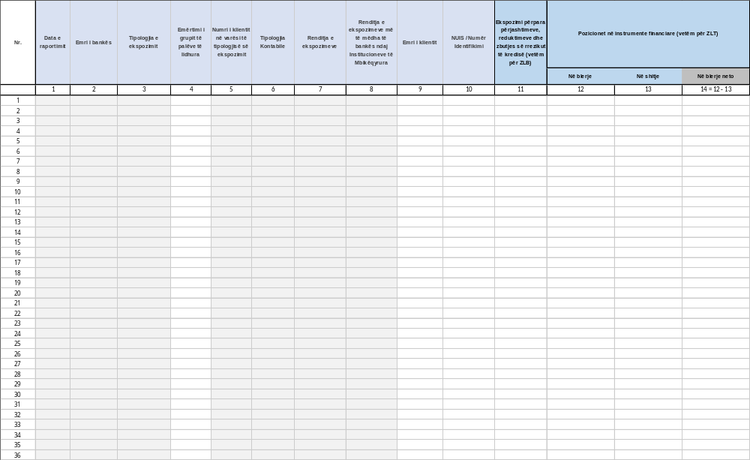

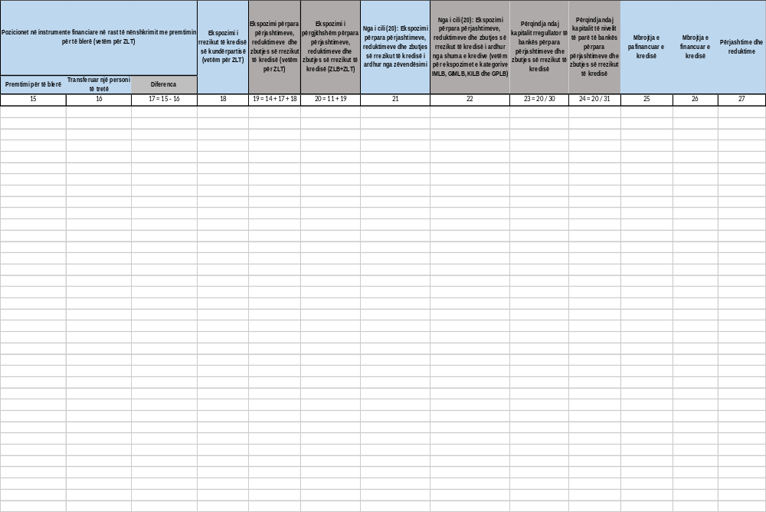

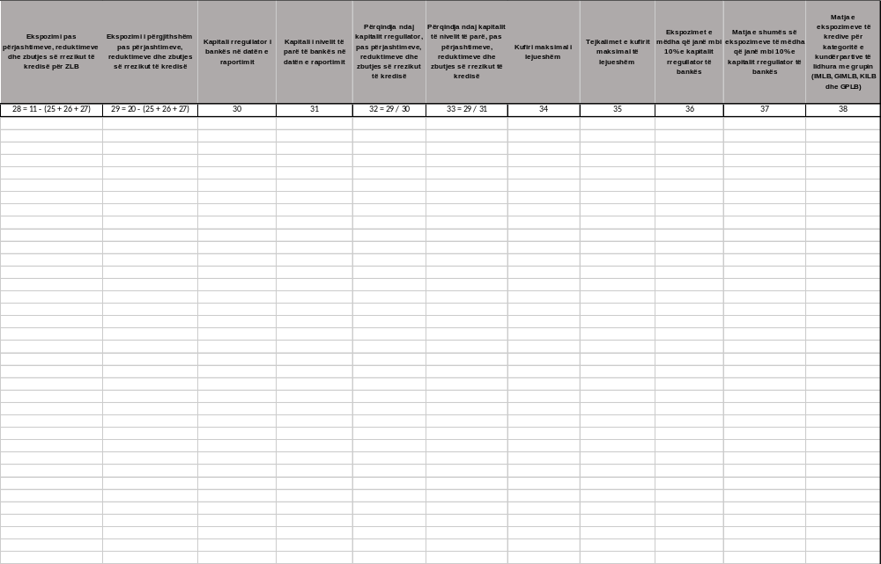

UDHËZIME PËR PLOTËSIMIN E FORMULARIT TË RAPORTIMIT NR. 1

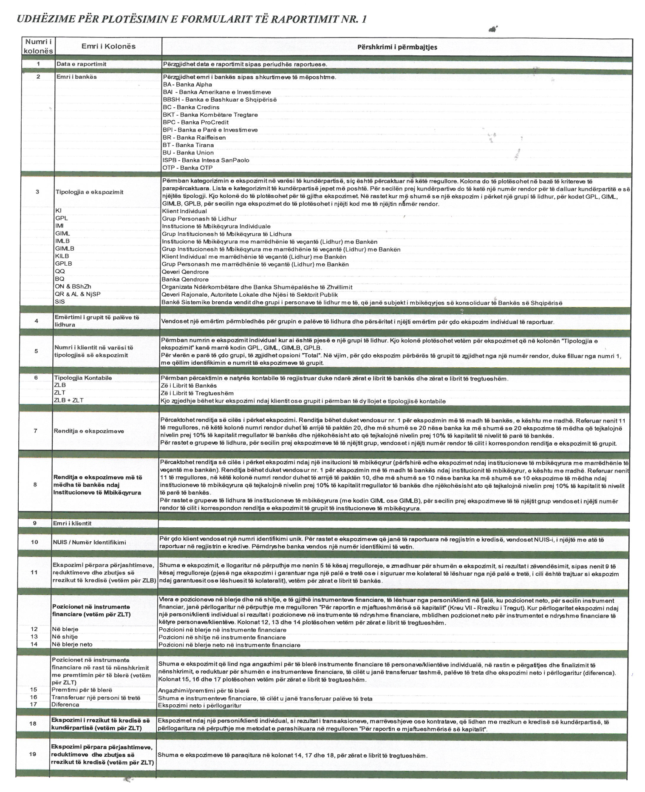
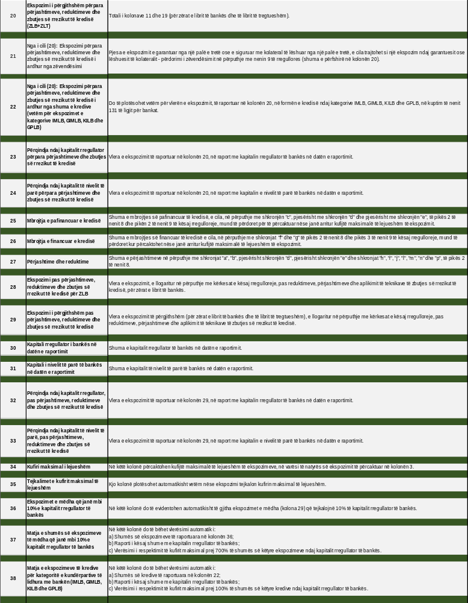
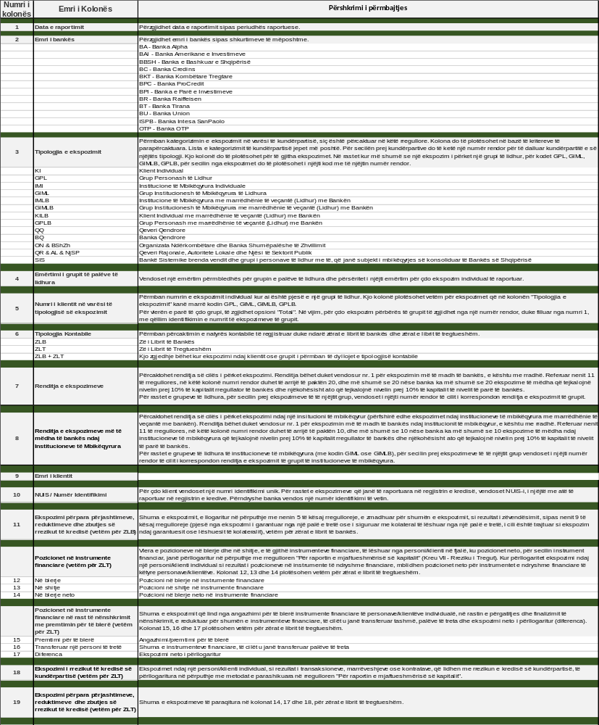

Dy emetime do të konsiderohen si “të njëjtë”, nëse emetuesi, kuponi, monedha dhe maturiteti janë të njëjtë.
Sipas përkufizimit, ky test konsiderohet i kaluar, nëse i gjithë investimi i bankës në një skemë është nën 0.25% të kapitalit rregullator.
Marrëveshje sintetike janë marrëveshje/kontrata për instrumentet financiare, që krijohen për të simuluar instrumente të tjera, ndërsa ndryshojnë karakteristikat kryesore. Shpesh, marrëveshjet sintetike iu ofrojnë investitorëve, modele të përshtatura të fluksit të parave, maturimit, profilit të rrezikut etj. Marrëveshjet sintetike janë të strukturuara për t’iu përgjigjur nevojave të investitorit.

